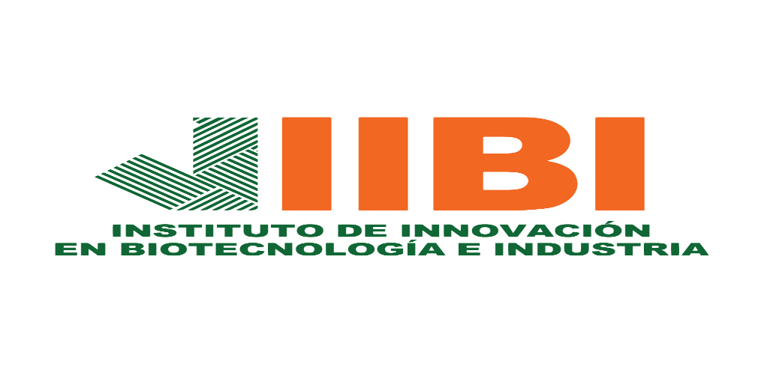

Estadísticas solicitudes recibidas OAI

Octubre-Diciembre, 2021

 |  |  | Respuesta
 |  |  | Resueltas |  | Rechazadas
Medio de solicitud | Recibidas | Pendientes | < 5 dٕías | 5 días > | < 5 días | 5 días >
Física | 0 | 0 | 0 | 0 | 0 | 0
Electrónica | 0 | 0 | 0 | 0 | 0 | 0
311 | 0 | 0 | 0 | 0 | 0 | 0
SAIP | 0 | 0 | 0 | 0 | 0 | 0
Otra  Total | 0 | 0 | 0 |  | 0 | 0

Contacto Responsable de Acceso a la Información (RAI)

Rosa Elena Ruiz
Responsable de

Heiliany López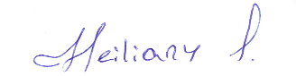
Responsable de Acceso a la Información (RAI)

Marcos Enrique Ruiz Cuevas
Auxiliar de Información Ciudadana

Teléfono: 809-566-8121
Extensión: 2022/2030
Correo electrónico: rai@iibi.gob.do
Dirección: Calle Olof Palme Esq. Núñez de Cáceres, San Gerónimo, Distrito Nacional, R.D.

